nolwandle, a menina das ondas (parte 2 de 2)
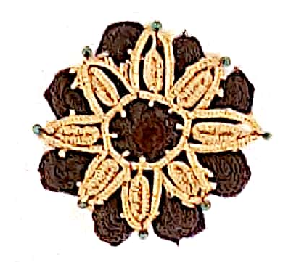
Em, contos africanos, da Namíbia
No fim de uma noite com muito vento, quando o casal já velho e frágil sentiu que a morte estava próxima, os dois conversaram com NOLWANDLE calmamente.
- Querida filha, você tem de tentar encontrar os seus pais novamente. Em breve vamos juntar- nos aos nossos antepassados.
- Mas eu estou tão feliz aqui, com vocês! - , chorou NOLWANDLE. - Eu nem sei de onde vim, então como posso encontrar os meus pais?
- Confie no grande oceano que trouxe você até nós quando era pequenina e indefesa. Nada fez mal a você até agora, nada fará mal agora - , disse o velho conscientemente. - Deixe o mar levar você para onde tem de ir.
Naquela noite, nenhum deles conseguiu dormir. Cantaram as velhas canções que muitos curandeiros cantam para se ligarem ao mundo dos antepassados. Antes do amanhecer, ficaram juntos na praia de mãos dadas, à espera do sol nascer. Finalmente, o céu do lado do nascer do sol ficou com tonalidades laranja e os pássaros começaram a cantar, cumprimentando o novo dia. Carregando um grande saco de ervas e todo o conhecimento que o velho casal lhe transmitira ao longo dos anos, NOLWANDLE entrou corajosamente no mar. As ondas mágicas chegaram alegremente até ela e rapidamente a levaram com elas. NOLWANDLE não conseguia imaginar como seria a sua vida sem a mãe e o pai adotivos, que ela tanto amava, mas sabia que tinha que olhar para a frente. Tinha que confiar no grande oceano e esperar que a levasse de volta à sua aldeia natal.
O mar estava frio e bravo. NOLWANDLE lutou para segurar o seu saco precioso. Sem saber dizer para que direção ia, olhou desesperadamente para o horizonte à procura de sinais de terra firme, mas as ondas atiravam-na para todos os lados e não conseguia ver nada além do oceano. No fim, deixou-se levar pelas correntes. De repente, o seu medo desapareceu e ela sentiu uma suave sensação de paz. Fechou os olhos, deixou-se no saco de ervas e foi dormindo.
Já era quase noite quando NOLWANDLE foi levada pelas ondas para uma praia. Não muito longe, havia crianças brincando e nadando alegremente. Cumprimentou as crianças e perguntou se já tinham ouvido falar de uma menina chamada NOLWANDLE.
- Você está falando daquela menina sobre a qual as pessoas mais velhas falam o tempo todo? – um menino perguntou.
- O que é que dizem?
- Você não sabe? Dizem que ela foi oferecida ao mar pela mãe, porque não tinha ninguém para ajudá-la a cuidar do bebê. Então, um dia, o oceano levou a criança e nunca mais voltou.
A menina que falou olhou desconfiada para aquela pessoa estranha, completamente molhada. NOLWANDLE agradeceu às crianças e pediu-lhes que lhe mostrassem onde vivia a tal mulher. O grupo de crianças observou-a, intrigado com o que tinha visto...
NOLWANDLE teve a sorte. Encontrou a sua casa, mas também descobriu que a mãe estava deitada na cama, muito doente. Não havia tempo para ela descansar--- precisava de trabalhar, e depressa. Procurou no seu saquinho de ervas até encontrar o remédio certo e sentou-se ao lado da cama da mãe durante três dias e três noites.
Lentamente, o medicamento começou a fazer efeito e a mãe voltou a estar de boa saúde. Claro que o coração de Sky encheu-se de alegria, porque a sua querida NOLWANDLE tinha voltado para casa. NOLWANDLE precisou de muitos dias para contar aos pais sobre o tempo que tinha passado na ilha para onde o oceano a levara. Também lhes contou sobre o maravilhoso casal que a tinha amado e cuidado dela e que a tinha preparado para ser uma jovem curandeira poderosa.
Ao ouvir o que NOLWANDLE contava, a sogra de Sky ficou envergonhada na sua velhice por saber que estranhos tinham demonstrado tanto amor pela sua neta, a quem ela tinha desprezado. Em silêncio, prometeu que mudaria a sua maneira de ser e daria à sua família todo o amor que podia dar. Assim, finalmente, todos puderam estar juntos como uma família.
NOLWANDLE viveu por muitos anos, usando o seu conhecimento de ervas para ajudar as pessoas que vinham de longe ter com ela. Os conhecimentos dela foram transmitidos para as gerações futuras e a sua fama como curandeira ainda continua viva.
Cosi cosi iyaphela
Aqui termina minha história.
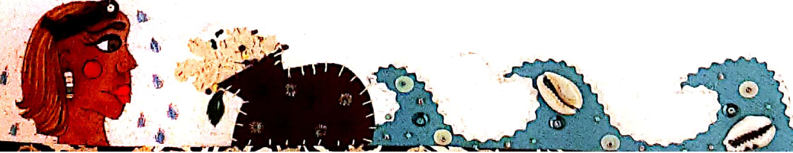
PROPOSTA:
O pixel art, ou arte pixel, é uma forma de arte digital na qual as imagens são criadas ou editadas tendo como elemento básico os pixels.
Escolha um dos personagens ou um cenário e represente-o em forma pixelada.
Apresente o nome do personagem ou a indicação do cenário, desenhando-os conforme descritos na história.
Pinte o seu desenho e assine-o.

